中华鲟可能消亡，咋办？

沈建华 (70 届)
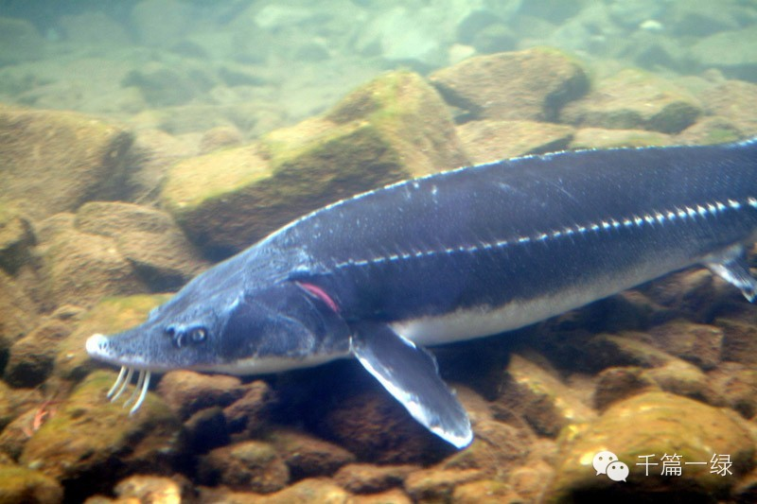

继2013年之后，2014年的联合监测活动再次没能发现野生中华鲟自然产卵的任何证据。
这是我国水生生物研究的多家权威科研单位联合的行动。虽然我知道这只是早晚的事，但消息还是令人怅然。2011年和2014年在长江口水域，我两度推下闸把，参与放流了两条中华鲟成体。其中一条还是体长1.75米、重五十多公斤的“80后小帅哥”。对于这些体态秀丽的水中精灵，我怀有特别的感情。
鲟鱼最早出现于白垩纪，曾和恐龙共同生活了几千万年。直到1950年代和1960年代，中华鲟还是一个比较重要的捕捞鱼种。有证据表明，曾经在数条大江中都有其天然繁殖场。只是到了晚近，才只剩下长江上游金沙江段唯一一个了。
中华鲟是一种大型溯河洄游性鱼类，每年夏秋，亲鱼沿长江溯江而上，到金沙江段产卵，孵化出的鲟苗顺流而下，进入大海。大约十多年后，性成熟的成体鲟又返回上游产卵场。过去几十年以来，大型水工建筑物、航运、污染、噪声、过度捕捞、越来越广泛的驳岸水泥固化和河滩湿地逐步消失等，严重影响了中华鲟生存繁育条件。
中国工程院2013年的综合评估报告显示，长江上游干流江段的特有鱼类资源发生了较大变化，1981年葛洲坝截流前，每年洄游到长江上游产卵的中华鲟超过3500尾，1985年下降至2000尾，2005年已不足500尾。2013年首次未监测到中华鲟自然繁殖。
在长江干流系列大型水工建筑物兴建之前，早在“六五”、“七五”阶段，中科院和一些大专院校的科技工作者就启动了多学科综合评估研究，长期跟踪水体和陆域生态系统可能产生的影响，成果也曾报送有关部门作为决策参考。长江干流上这些大型水工建筑工程项目中，都包括为维护保护生态系统和濒危珍稀生物保护的配套工程投入，各级公共财政亦维持着相当强度的支持，包括队伍人员开支等。
例如，当年葛洲坝工程论证时，就包括如何保护中华鲟等大型溯河洄游性鱼类。一批专家提议的鱼道方案遭否定，最后就是目前的坝前替代产卵场和人工繁育放流方案。从目前中华鲟未见产卵的监测证据上看，替代产卵场的争论现在可以算是尘埃落定了。
三十多年来，在葛洲坝的中华鲟研究所已经累计向下游放流人工繁育中华鲟56次，共500万尾，然而，多年来在长江河口段对葛洲坝段放流幼体的捕获回收率究竟有多少？这些数据是现成的，公众有权利知道，有权利知道上游放流工程效果究竟如何。对此在2014年，该所副所长也对媒体表示：“长江的中华鲟种群数量规模并没有因为人工繁殖而增加。”
所有这一切都是由公共财政支持的，更何况长江生态环境和珍稀物种保护本身就是一个引起社会各方广泛关注的公共问题，公众有权利知道这持续几十年，耗费极大人力、物力、财力的投入究竟是否起到了效果？为什么现实态势和曾经的预期设想相去甚远？人大有权对此进行依法监督，政协应该实施民主监督。
长江中的濒危水生生物，首先是白鲟，接着是白鳍豚，跟着是中华鲟，一个接一个，渐行渐远，逐渐消失在历史的深处。现在江豚也在步它们的后尘，1950年代后期，我在上海外白渡桥上还看到江豚在黄浦江、苏州河交汇处翻跟头，如今专业人士发现，长江干流中江豚种群衰退趋势比当初中华鲟更陡险。
白鳍豚、中华鲟等是长江生态的标杆物种，它们无可奈何地远去，只是告诉我们在不适当的人类活动后果影响下，长江水体的生态环境已经退化到了怎样的水平。我们这代人，必须紧着做点什么才行，而且必须做真正有实效的事，而不是某些地方和部门只是为了向上级和公众表示“我在做事”或者“我做了事”的“高显示度”动作。

